通知给员工！大病医疗专项附加扣除额
可以查询和申报了！

国家医保服务平台APP火速上线，大家可以直接在上面查询自己2019年度大病医疗发生费用以及明细，还会自动算出符合大病医疗个税抵扣政策的金额！

具体查询方法：

1、在应用市场里直接搜“国家医保服务平台”，然后进行下载。切记，不要下错了。

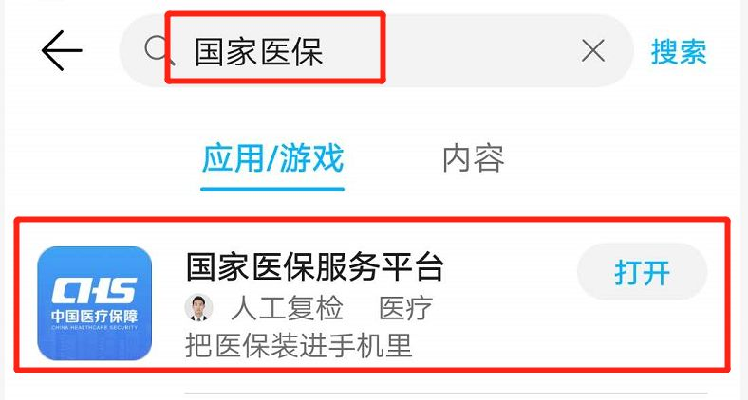

目前全国都可以激活使用这个软件了，但是部分地区有些功能还在完善。

2、打开软件后，点击首页“未登录”，选择验证码登陆，输入手机号和验证码，根据提示设置密码。

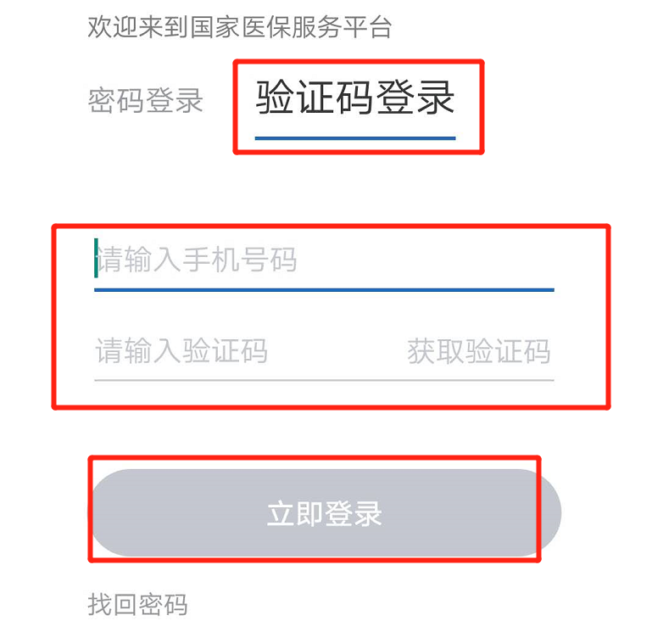

- 激活医保电子凭证，输入姓名和身份证号进行实名认证，并根据提示，通过人脸采集激活电子凭证。
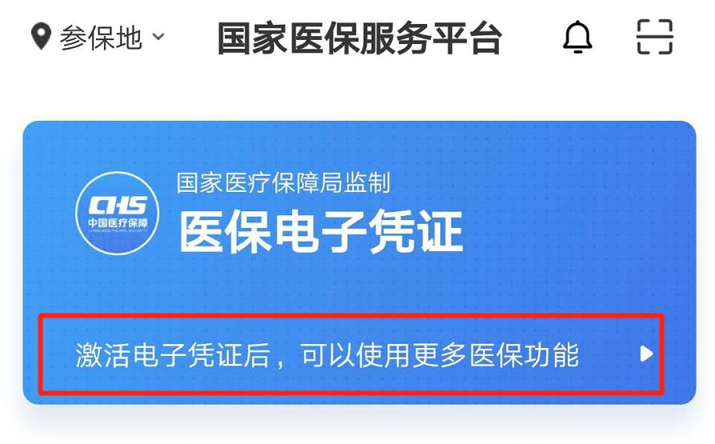
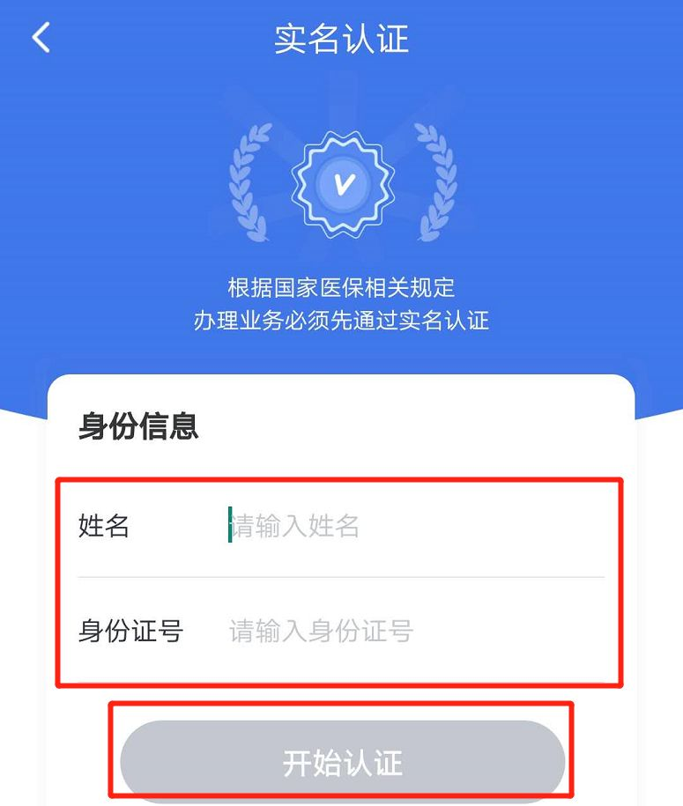
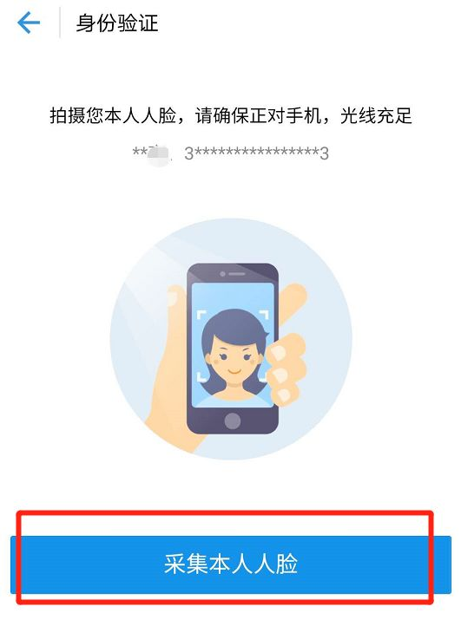

4、在“个人所得税大病医疗专项附加扣除”专区，查询扣除额。在这里进行“年度费用汇总查询”和“年度费用明细查询”。

系统会自动计算出符合大病医疗个税抵扣政策的金额。
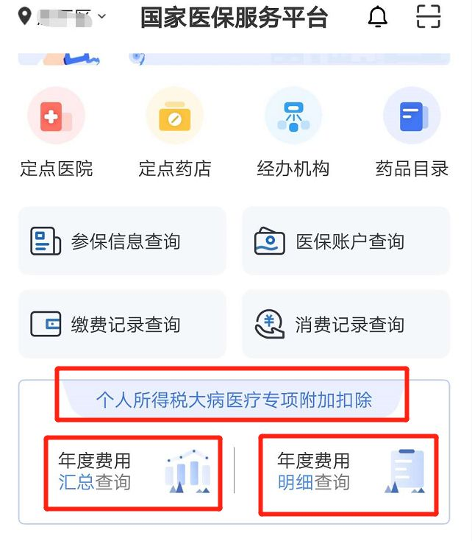
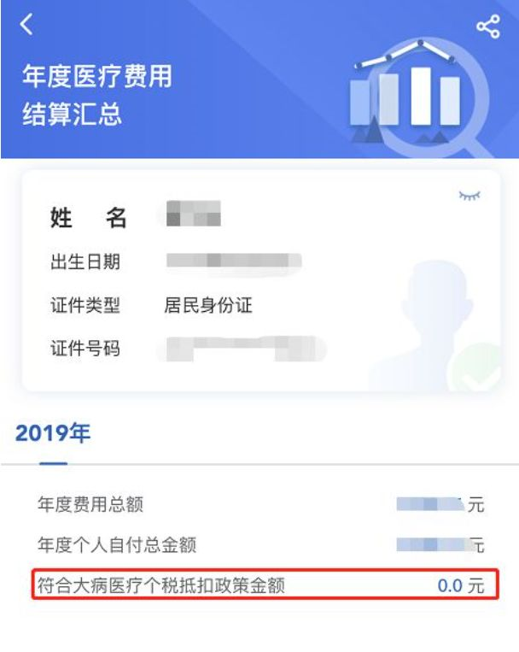

3
大病医疗专项附加扣除申报开始
6月30日前务必完成

查询出具体扣除额只是第一步，我们想要实现个税扣除，还需要在个税APP或自然人办税服务平台上进行申报操作。今天以个税APP为例。
具体操作方法如下：
- 打开个税APP（没有下载的去应用市场搜索下载即可）。登陆后，在首页点击“专项附加扣除填报”。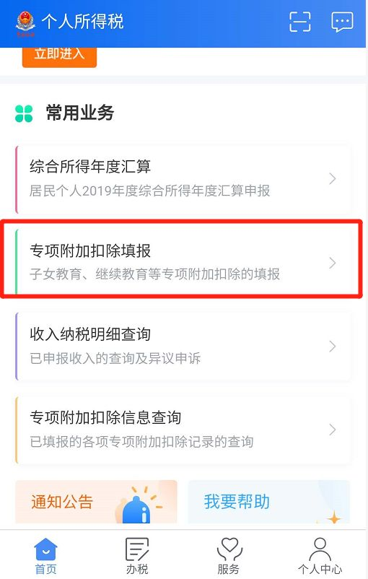

2、扣除年度选择“2019”，模块选择“大病医疗”。

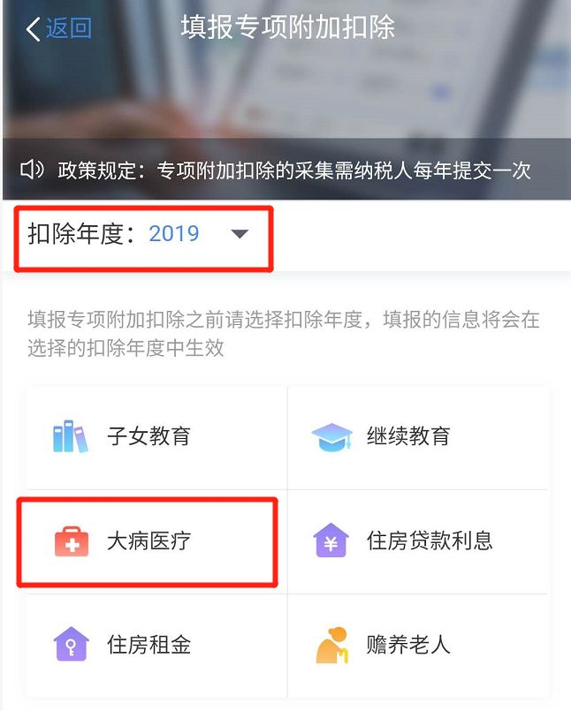

3、在弹出的页面确认基本信息，然后根据实际情况“选择关系”（可选择“本人”“配偶”“子女”），根据在国家医保服务平台查询的金额，分别据实填写“医药费用总金额”和“个人负担金额”（指医保目录范围内的自付部分）。
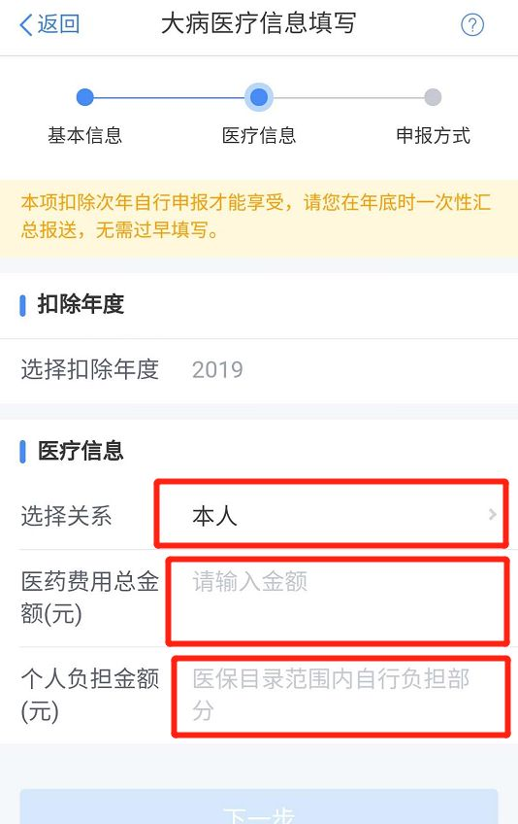

4、最后，选择申报方式。有两种方式可以选择，通过单位来申报或个人进行自行申报。

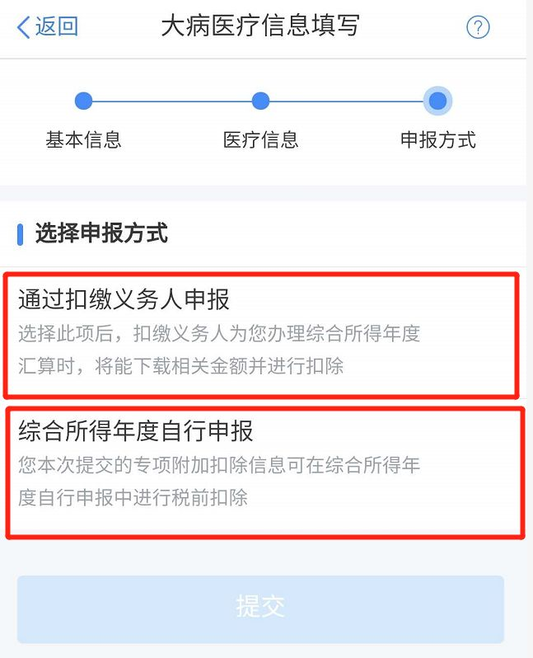

提交之后，在可以在年度汇算清缴时就可以扣除了。

4
一个案例搞懂
大病医疗专项附加如何扣除！

大病医疗专项附加扣除政策还不清楚？我们整理了一个表，如下：
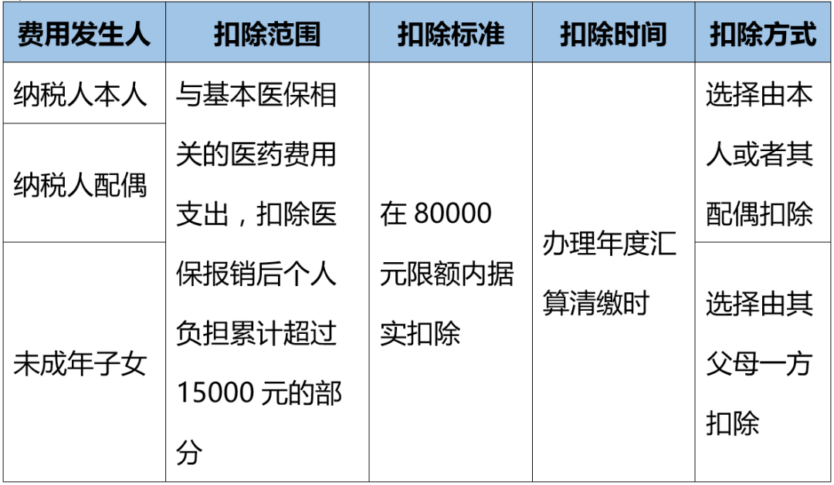

有关上表的特别提示：
1、目前未将纳税人父母纳入大病医疗扣除范围。
2、纳税人及其配偶需要选择好由谁来计算扣除大病医疗专项附加。
为了让大家更清楚的明白，我们来举个例子：
李军与王丽是夫妻，共同育有一儿一女。
2019年3月，儿子小松生了一场大病，发生的与基本医保相关的医药费用支出自付部分10.5万元；
2019年8月李军的母亲也生了一场大病，发生的与基本医保相关的医药费用支出自付部分6.5万元；
同年10月，李军生了一场大病，发生的与基本医保相关的医药费用支出自付部分5.5万元。
问：2019年李军和王丽可扣除的大病医疗费用共计多少，有几种扣除方式？
答：纳税人及其配偶、未成年子女发生的医药费用支出，按规定分别计算扣除额，目前未将纳税人父母纳入大病医疗扣除范围，具体扣除如下表所示：
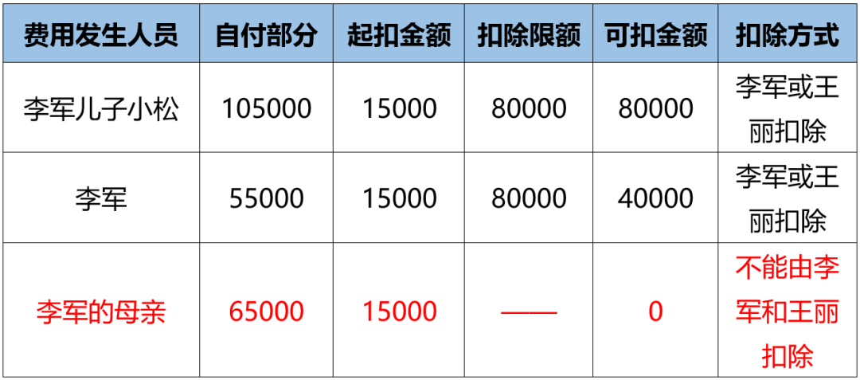

综上，共有4种扣除方式可选择，如下表所示：
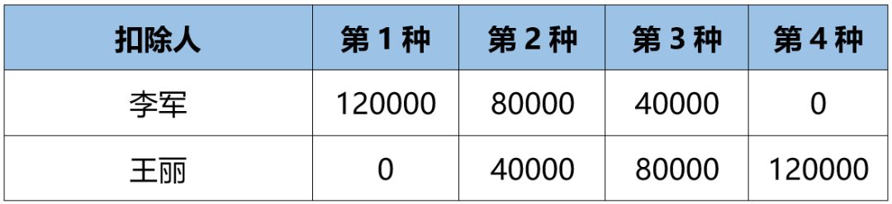

5
大病医疗专项附加扣除
热门问题统一答复

问题一：纳税人父母的大病医疗支出，是否可以在纳税人税前扣除？
答：目前未将纳税人父母纳入大病医疗扣除范围。

问题二：享受大病医疗专项附加扣除时，纳税人需要注意什么？
答：纳税人日常看病时，应当留存医药服务收费及医保报销相关票据原件（或者复印件）等资料备查，同时，可以通过医疗保障部门的医疗保障管理信息系统查询本人上一年度医药费用情况。纳税人在年度汇算清缴时填报相关信息申请退税。
问题三：夫妻同时有大病医疗支出，想全部都在男方扣除，扣除限额是16万吗?
答：夫妻两人同时有符合条件的大病医疗支出，可以选择都在男方扣除，扣除限额分别计算，每人最高扣除限额为8万元，合计最高扣除限额为16万元。

问题四：大病医疗支出中，纳税人年末住院，第二年年初出院，这种跨年度的医疗费用，如何计算扣除额？是分两个年度分别扣除吗？
答：纳税人年末住院，第二年年初出院，一般是在出院时才进行医疗费用的结算。纳税人申报享受大病医疗扣除，以医疗费用结算单上的结算时间为准，因此该医疗支出属于是第二年的医疗费用，到2019年结束时，如果达到大病医疗扣除的“起付线”，可以在2020年汇算清缴时享受扣除。

问题五：在私立医院就诊是否可以享受大病医疗扣除？
答：对于纳入医疗保障结算系统的私立医院，只要纳税人看病的支出在医保系统可以体现和归集，则纳税人发生的与基本医保相关的支出，可以按照规定享受大病医疗扣除。

问题六：如何理解大病医疗专项附加扣除的“起付线”和扣除限额的关系？
答：根据《暂行办法》规定，纳税人发生的与基本医保相关的医药费用支出，扣除医保报销后个人负担（指医保目录范围内的自付部分）累计超过1.5万元的部分，在8万元限额内据实扣除。上述所称的1.5万是“起付线”，8万是限额。

